雷达原理及信号处理作业2

林子川 202428013229122

# 研究IQ误差对线性调频信号匹配滤波的影响

正常情况下I路和Q路的表达式分别为：

IQ解调误差主要来源有3个，以路举例，路保持原样：

幅度不平衡：

相位不正交：

直流偏置：

## 实验流程

设置线性调频信号参数

|  |  |  |
| --- | --- | --- |
| 参数名称 | 参数符号 | 参数值 |
| 线性调频信号时间长度 |  | 2 |
| 调频率 |  | 50Hz/s |
| 中心频率 |  | 0Hz |
| 采样率 |  |  |

### 幅度不平衡

1. 计算不同的幅度不平衡程度的路信号，分别为0、5、10；

2. 计算接收机接收到的信号；

3. 将信号通过匹配滤波器得到滤波之后的结果；

4. 作图绘制处理之后信号的幅度电平图、dB图、相位图。

### 相位不正交

1. 计算不同的相位不正交程度的路信号，分别为0、、；

2. 计算接收机接收到的信号；

3. 将信号通过匹配滤波器得到滤波之后的结果；

4. 作图绘制处理之后信号的幅度电平图、dB图、相位图。

### 直流偏置

1. 计算不同的直流偏置程度的路信号，分别为0、5、10；

2. 计算接收机接收到的信号；

3. 将信号通过匹配滤波器得到滤波之后的结果；

4. 作图绘制处理之后信号的幅度电平图、dB图、相位图。

## 实验结果

实验要求观察匹配滤波后信号幅相误差特性，以及主瓣宽度、旁瓣电平的误差

如图所示为实验结果：

### 幅度不平衡

根据实验结果可以看到，幅度不平衡会导致主瓣略微展宽，但影响非常小，不平衡越严重主瓣电平降低越厉害，旁瓣电平也随之降低。同时幅度不平衡也会造成相位误差。

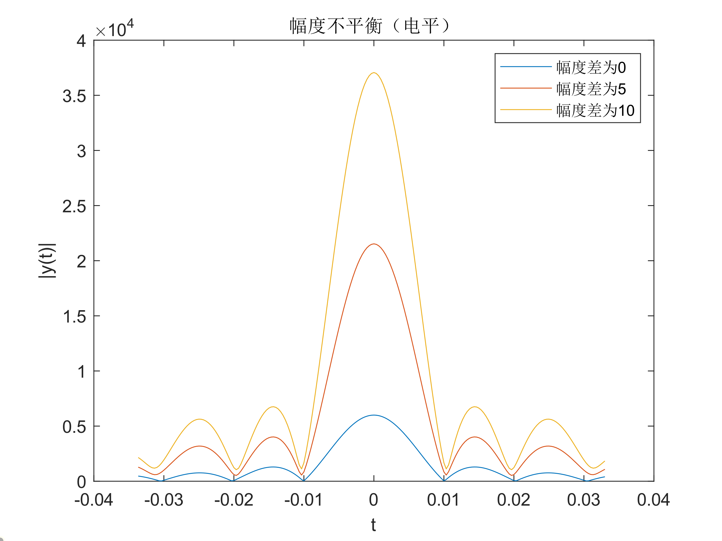

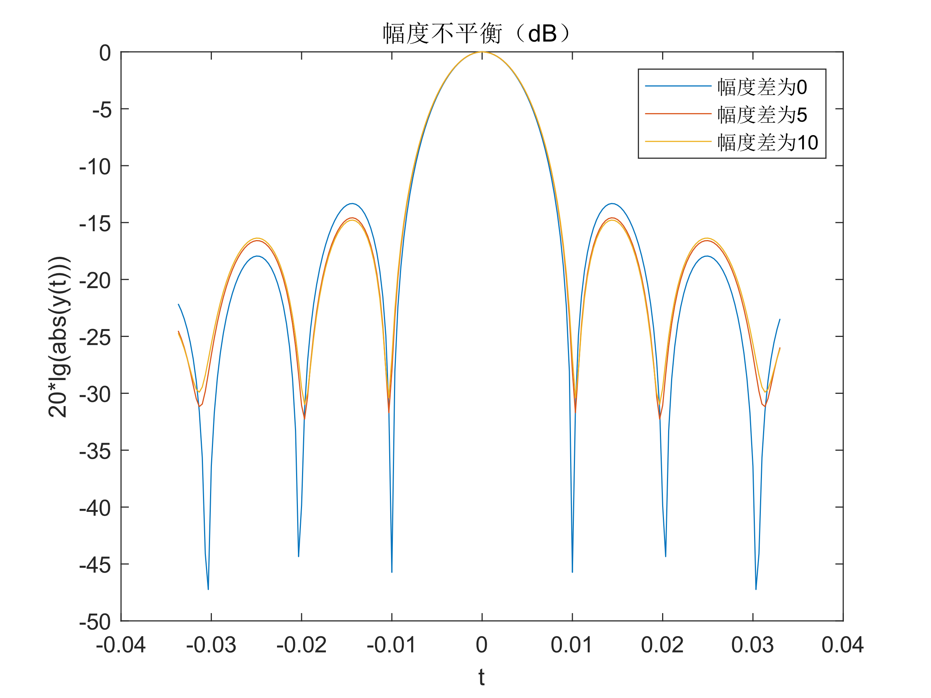

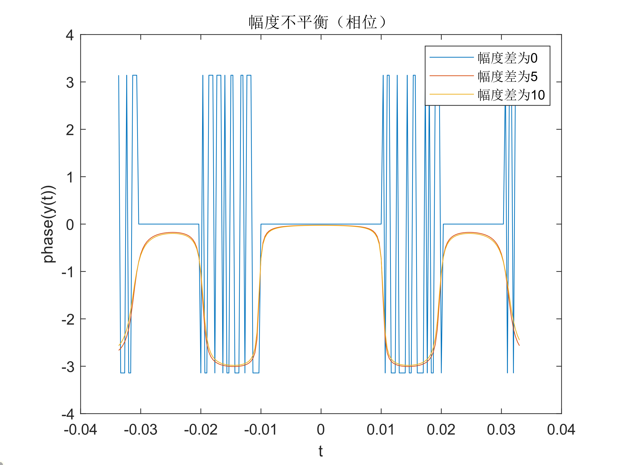

### 相位不正交

根据实验结果可以看到，相位不正交不会导致主瓣宽度发生明显变化，不正交越严重主瓣电平降低越厉害，旁瓣电平也随之降低，但是dB值升高。同时相位不正交也会造成相位误差，不正交越严重误差越大？

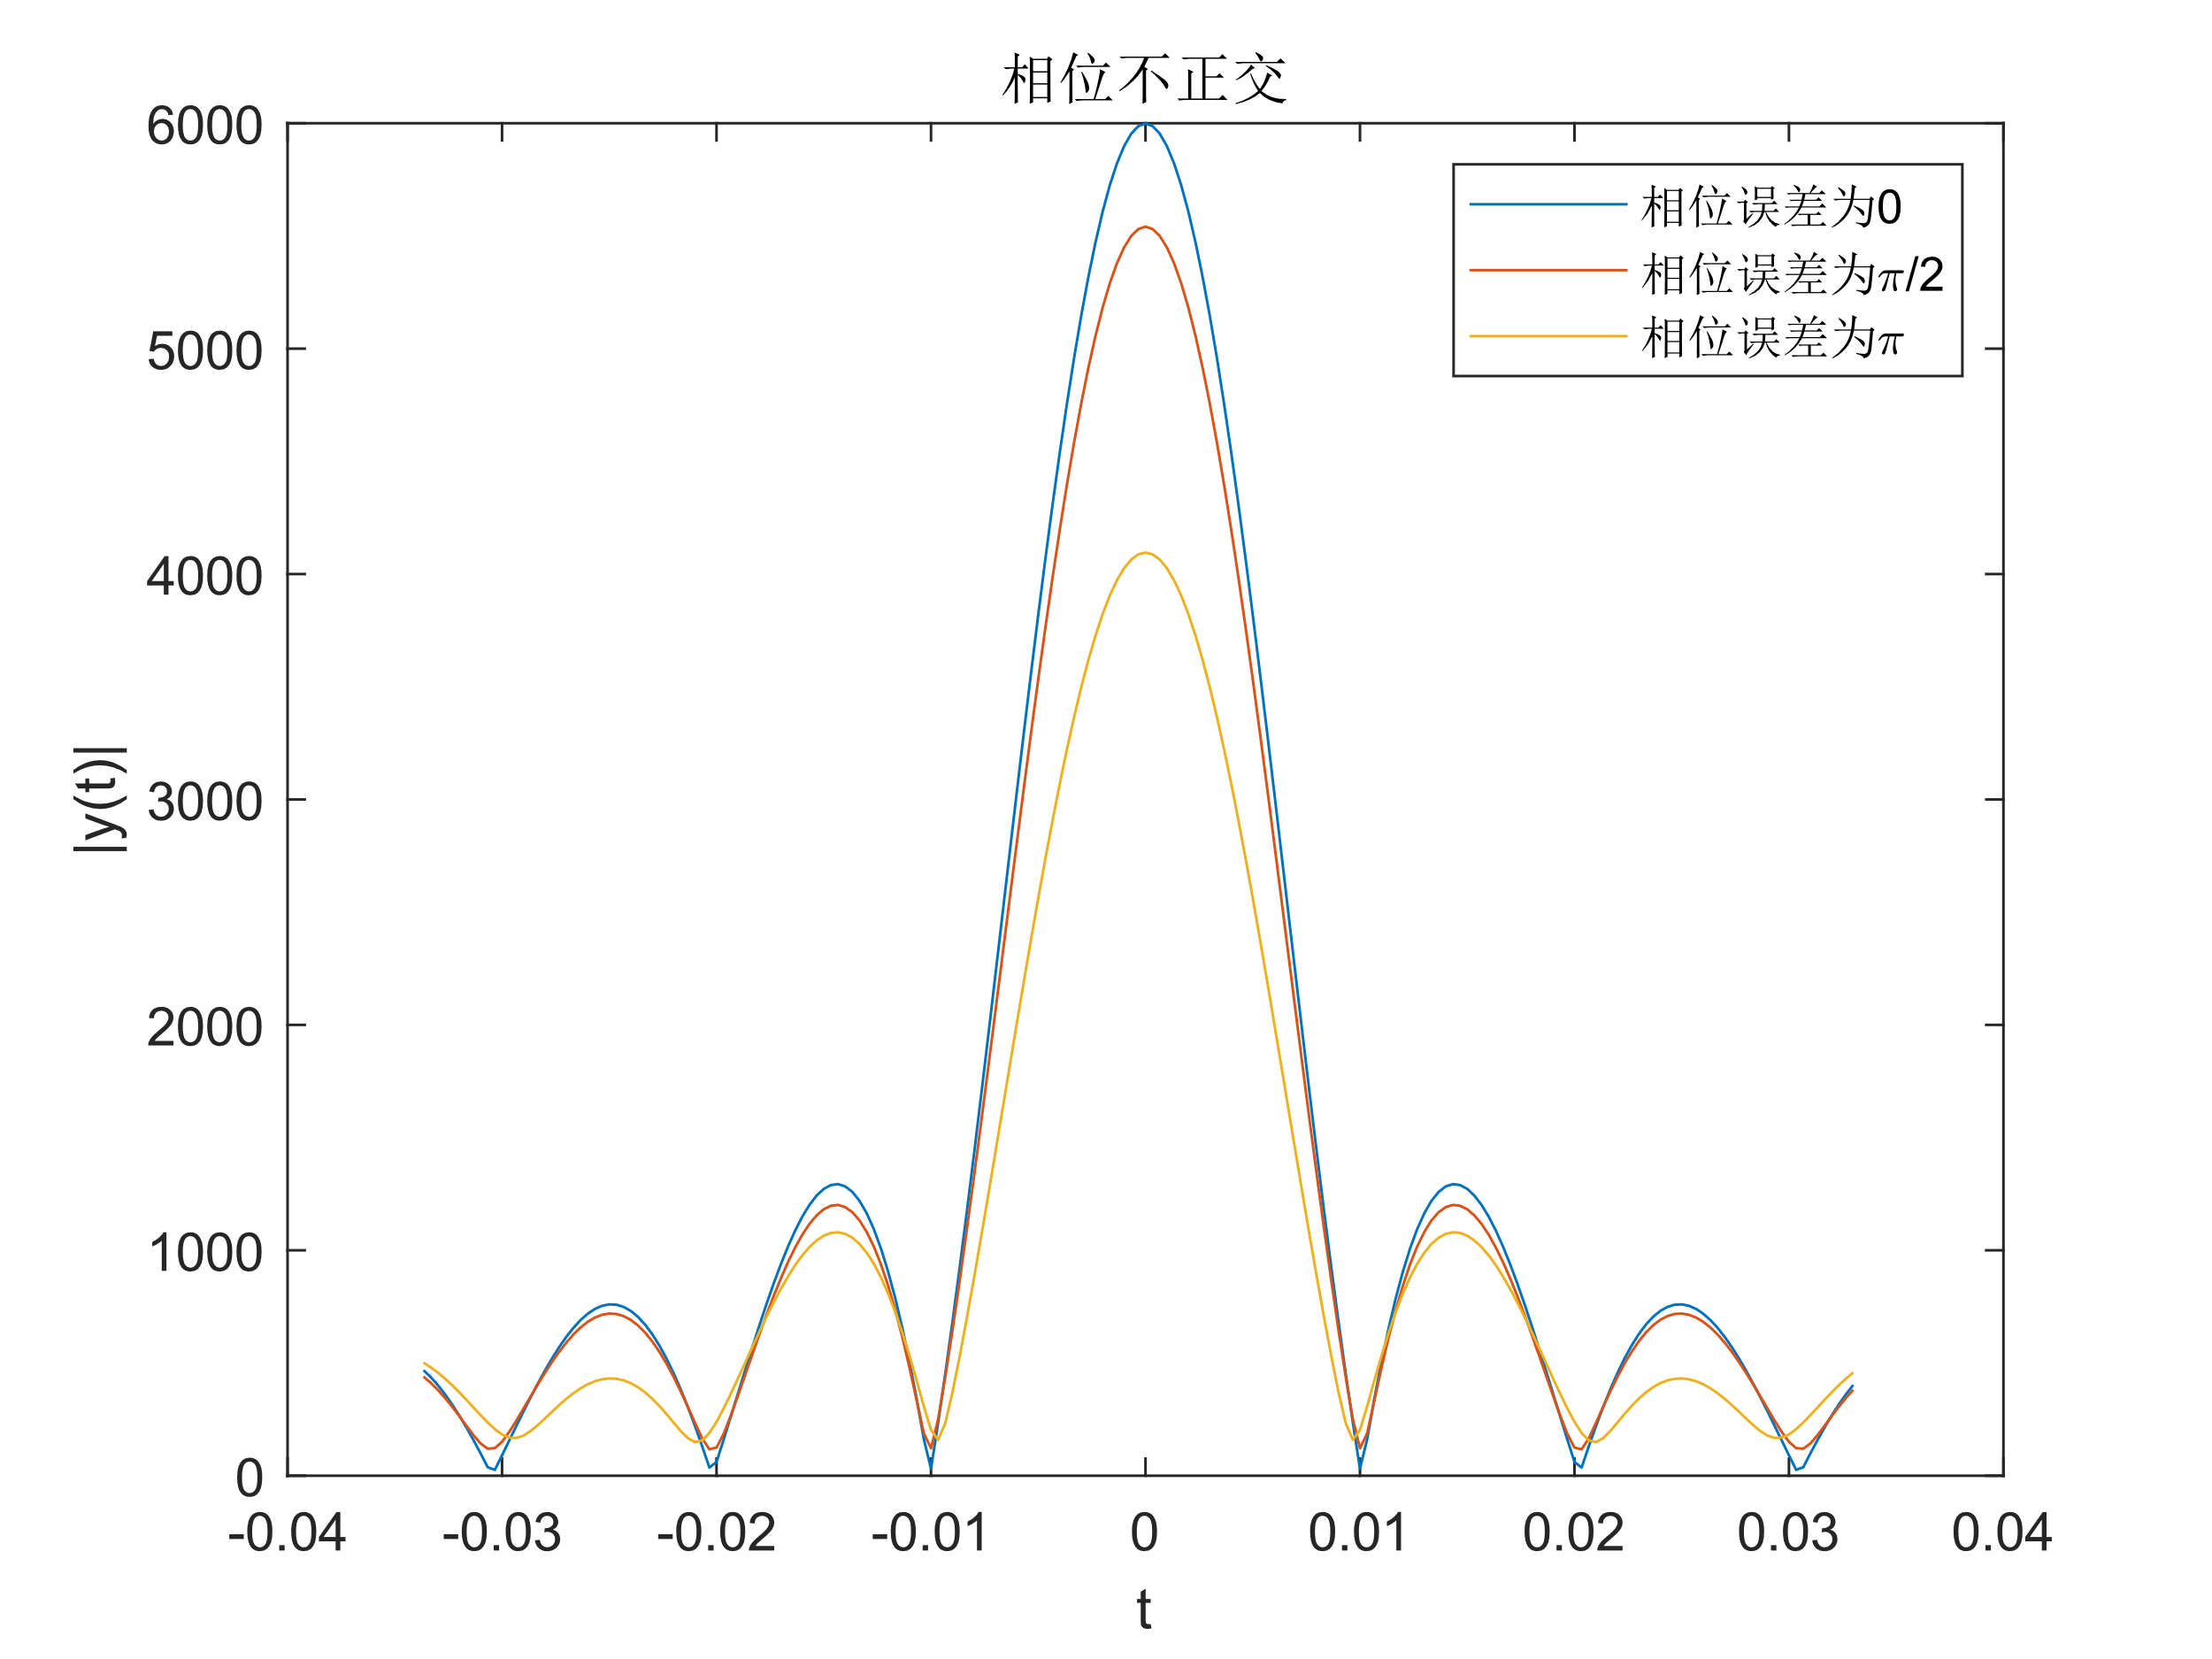

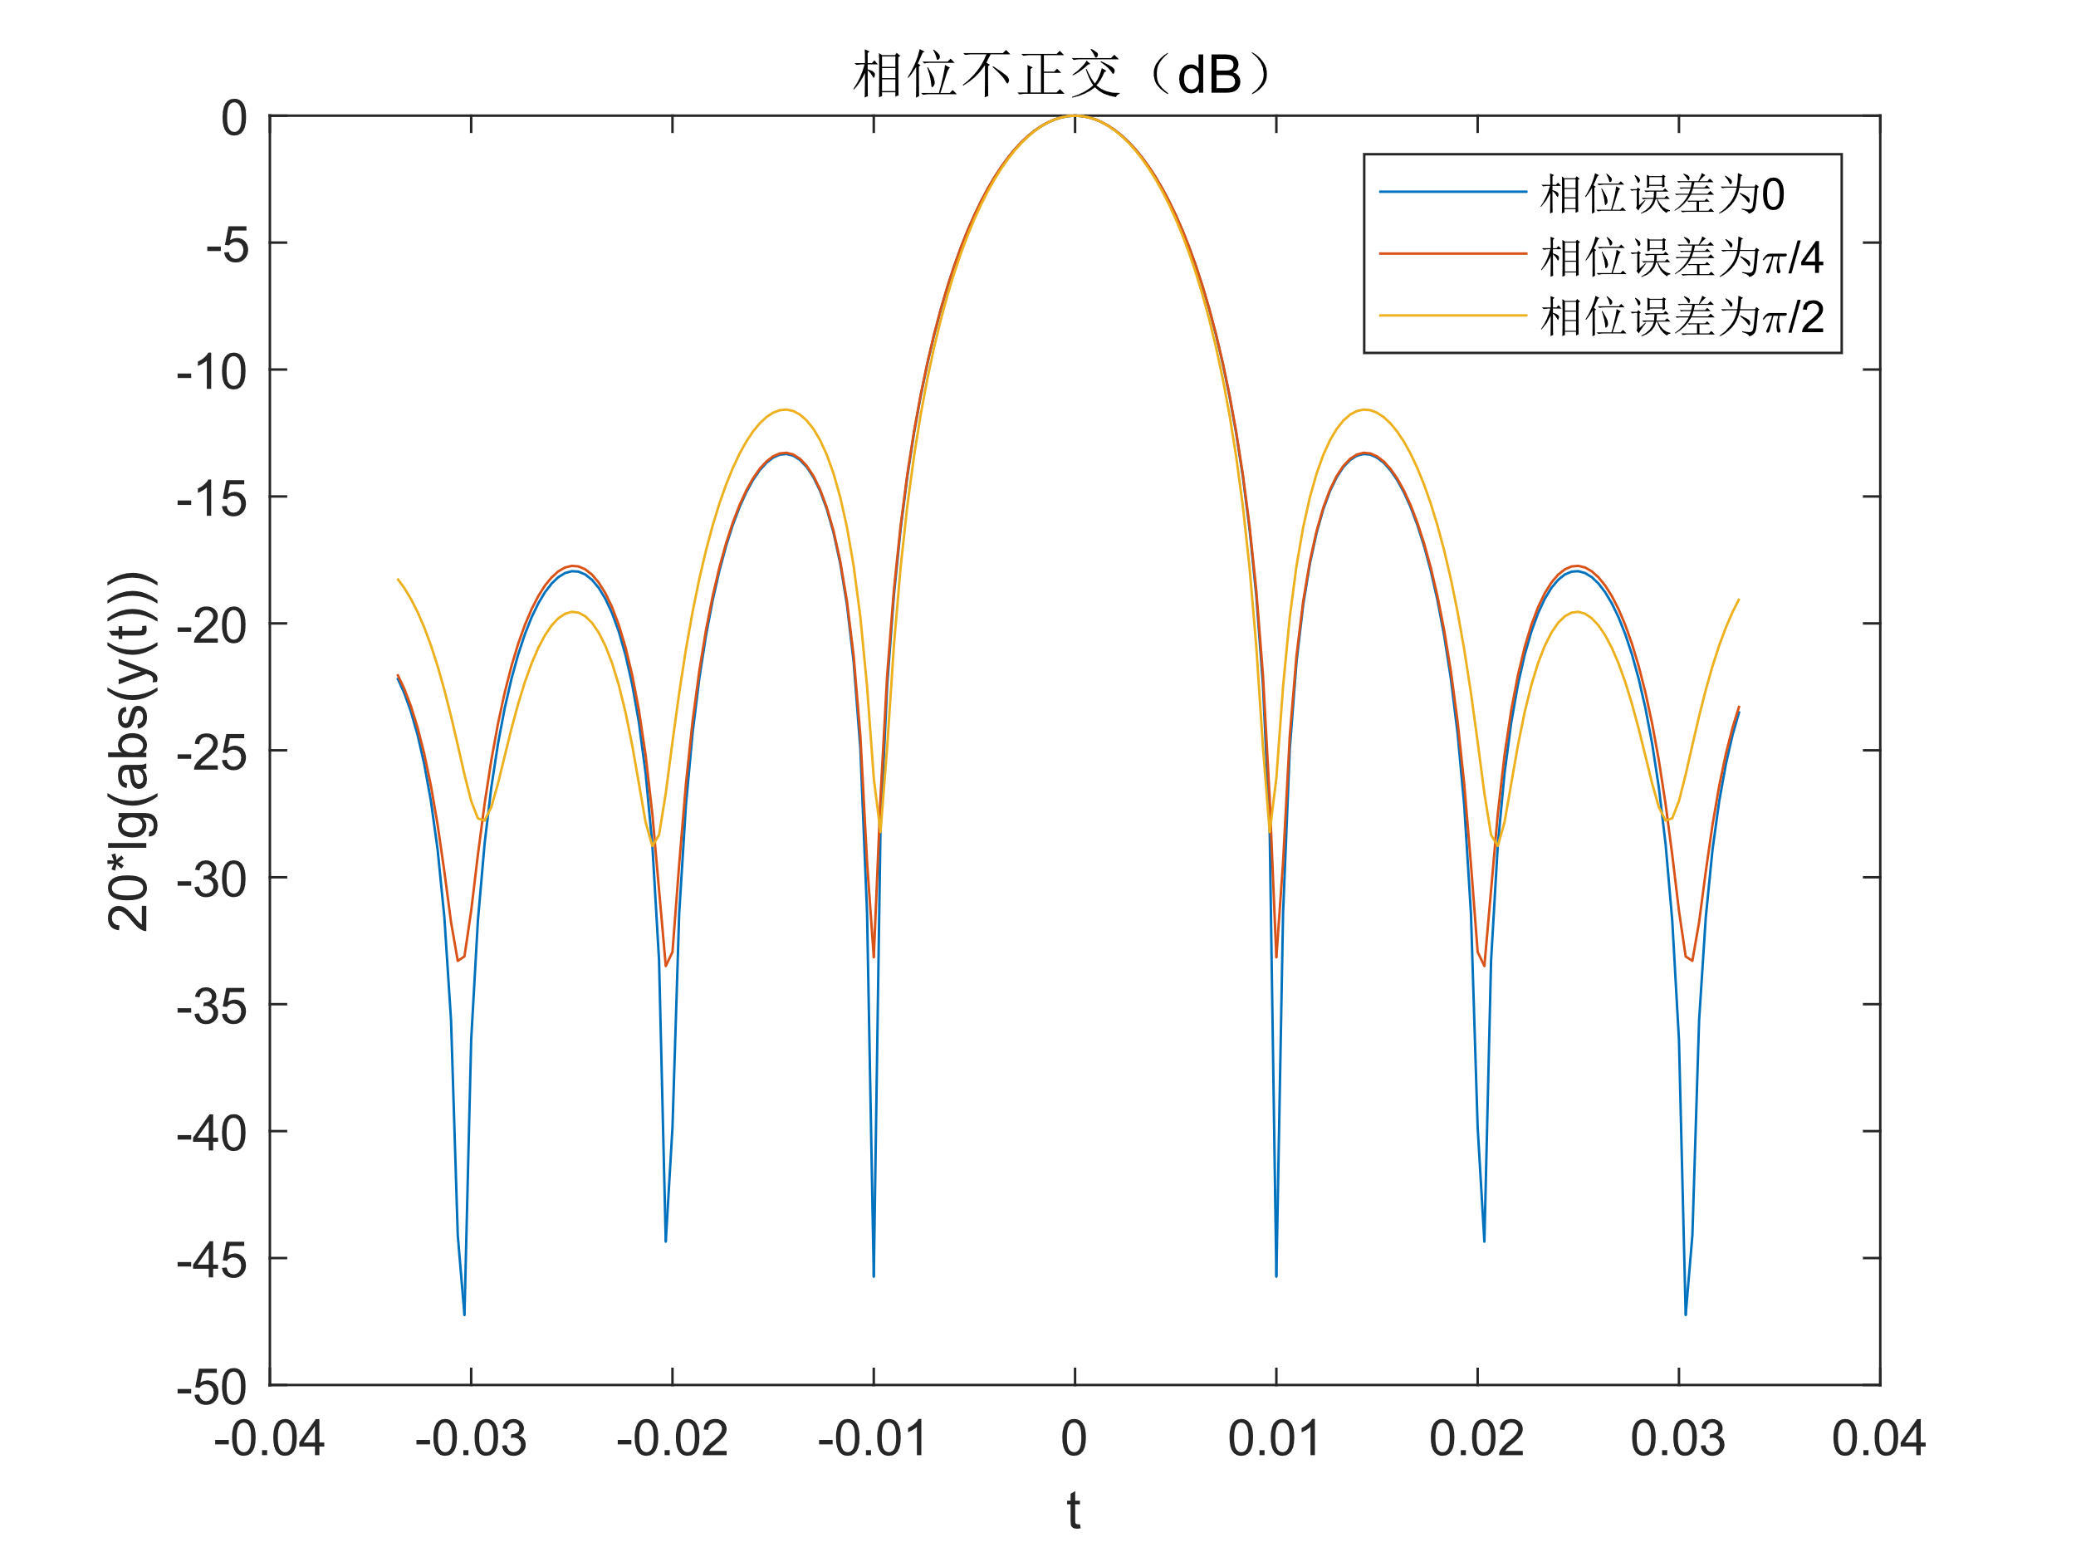

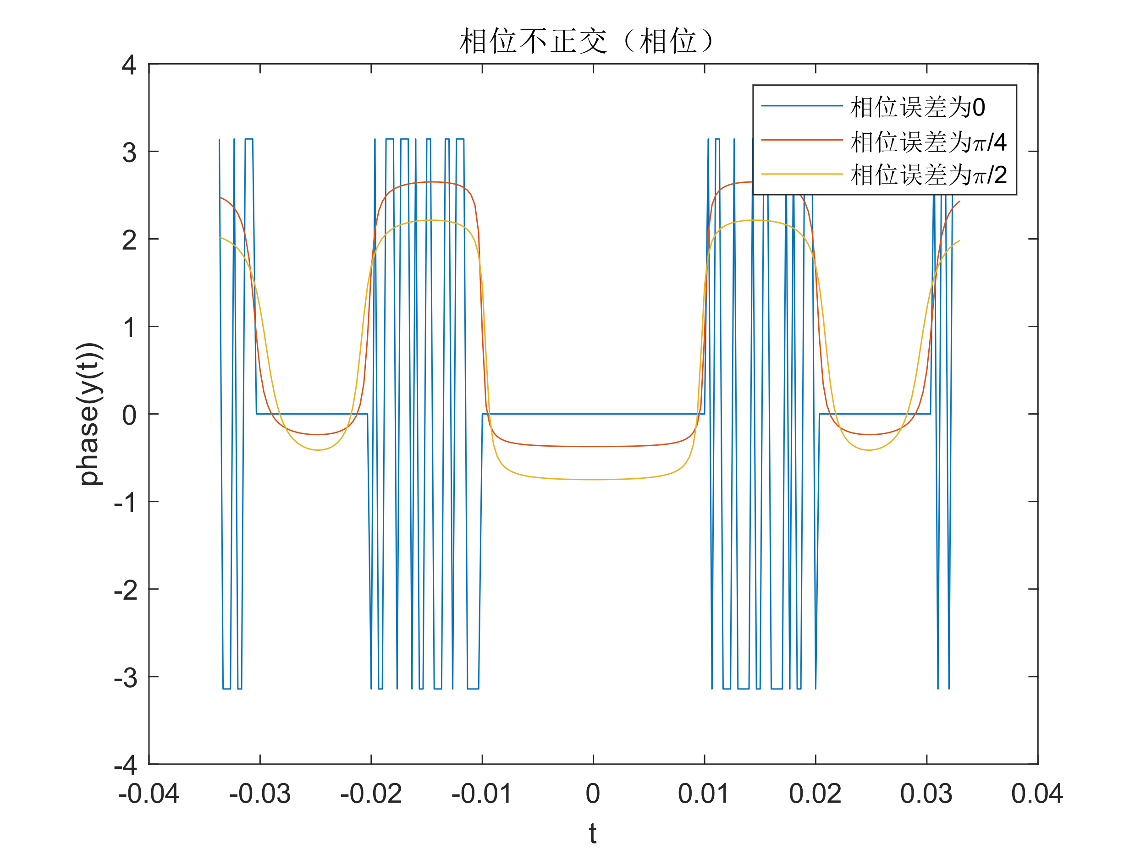

### 直流偏置

根据实验结果可以看到，直流偏置会导致主瓣宽度略微展宽，但是影响非常小，偏置越严重主瓣电平降低越厉害，旁瓣电平也随之降低，dB值也降低。同时相位不正交也会造成相位误差。





